Перспективы конструкций стрелочных переводов

На Российских железных дорогах ежедневно действует около 6 тысяч ограничений скорости. Из них в 1,5 тысячах виноваты стрелочные переводы (СП). Это самый ответственный участок железнодорожного пути. В стрелочном хозяйстве сложилась не благоприятная ситуация. Повышение веса поездов сокращает срок службы переводов. Количество стрелок и особенно крестовин, требующих замены, постоянно возрастает. От технического состояния переводов во многом зависит, сможем ли мы повысить грузооборот и пассажирооборот наших железных дорог.

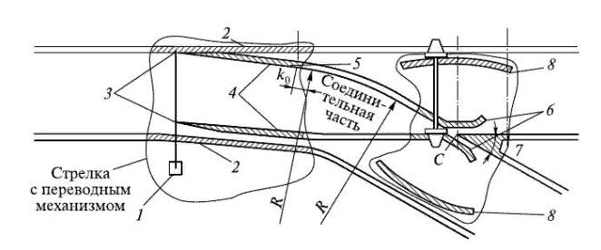
1 - переводной механизм; 2 - рамный рельс; 3 - острие остряка; 4 - остряк; 5 - корень остряка; 6 - усовик; 7 - сердечник; 8 - крестовина с контррельсами; С - математический центр крестовины; R - радиус переводной кривой

Рисунок 1 - Схема одиночного стрелочного перевода

Инструментальная проверка и дифектоскопия показывают, что большое количество СП отработало нормативный срок эксплуатации, и допустимая скорость движения по ним значительно ниже первоначальной. Одиночные СП (рисунок 1), наиболее распространенные на наших железных дорогах, уже не удовлетворяют требованиям сегодняшнего дня. применяемые в них крестовины желобчатого типа требуют установки контррельса, а он вызывает интенсивное горизонтальное и боковые силы соударения колес с контррельсом, с рамными рельсами и остряками[3].
Сегодня, когда увеличивается вес, длинна поездов, растут скорости, все эти проблемы обостряются. Выход из этого положения предложили конструкторы главного управления пути. Они разработали новую конструкцию СП с непрерывной поверхностью катания, в которой наибольшее изменение претерпела крестовина, а нужда в контррельсе отпала. Сердечник крестовины стал подвижным, в результате чего колесо проходит по непрерывной поверхности катания. Контактные нагрузки на перевод снижаются.
Для движения пассажирских поездов 200-250 км/ч предназначены скоростные стрелочные переводы типа Р65 марки 1/11 с гибким подвижным сердечником (рисунок 2). За счет изгиба ветвей сердечника осуществляется перевод колеса по крестовине. Электропривод типовой. Специальные регулировочные узлы тяг рычагов обеспечивают плотные прилегание сердечника к усовикам.

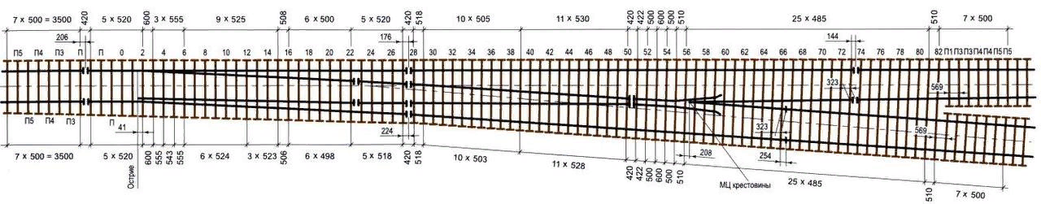

Рисунок 2 – Схема стрелочного перевода типа Р65 марки 1/11 на железобетонных брусьях для скоростного движения
Для движения с повышенными скоростями по боковому пути предназначены переводы пути типа Р65 марки 1/18 с непрерывной поверхностью катания.

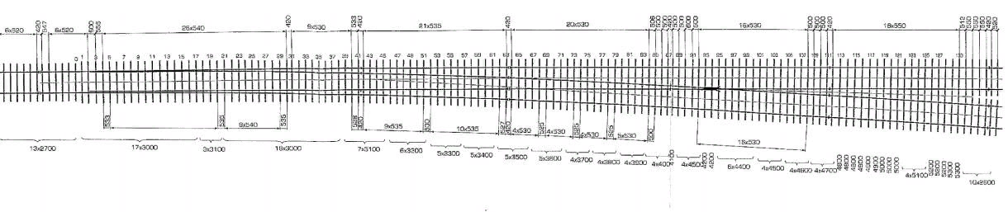
Рисунок 3 – Схема стрелочного перевода типа Р65 марки 1/18 с непрерывной поверхностью катания
Для участков с высокой грузонапряженностью разработан СП типа Р65 марки 1/11 с поворотным сердечником. Перевод крестовины осуществляется за счет взаимного проскальзывания ветвей сердечника. Для поворота сердечника, где в ее корне необходим зазор около 5 мм между его задними торцами и прилегающими рельсами. СП работает от электропривода, рабочая тяга крестовины соединяется непосредственно с шидором электропривода. Регулировочный узел согласует шаг шидора с шагом сердечника.
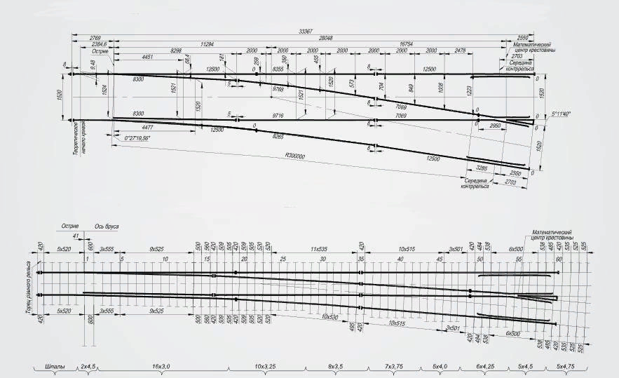
Рисунок 4 – Схема стрелочного перевода типа Р65 марки 1/11 с поворотным сердечником
Перед укладкой в путь новые переводы поблочно собираются на стендах специализированной базы Дистанции пути. С помощью крана старые стрелочные переводы убираются. На их место поблочно укладываются новые СП. Стендовая сборка СП обеспечивает их высокое качество. На 10% повышается срок службы и сокращаются затраты на текущие содержание переводов. Уменьшается продолжительность «окон», необходимых для укладки переводов.
Все стрелочные переводы оборудованы устройствами контроля положения, включенные в схемы электрической централизации, сначала переводятся остряки, после доведения их до рамного рельса начинается перевод сердечника крестовины, так обеспечивается безопасность движения поездов по стрелочному переводу.
Для серийного производства новых переводов введены в действие специальные цеха, в которых внедрены новейшие технологи. Автоматизирован целый ряд трудоемких процессов. Усовики изготавливают из специального рельсового проката. Это позволяет отказаться от дефицитной высокомарганцевой стали. На станках с числовым программным управлением из остряковых рельсов типа ОР65 делают и остряки, и ветви сердечника. Токами высокой частоты осуществляется поверхостная закалка остряков рамных рельсов, сердечников и усовиков. Крестовины собирают на специальном стенде. Точность сборки проверяют измерительными шаблонами. Стенд сборки стрелок позволяет имитировать условия работы в пути.
Сегодня ежегодный выпуск переводов новой конструкции превысил 1700 комплектов. Но и этого недостаточно. Их выпуск должен постоянно из года в год наращиваться. Все три модификации СП новой конструкции внедряются на сети железных дорог страны. За счет повышения скорости и увеличения срока службы крестовин в 3-4 раза СП с непрерывной поверхностью катания способны сэкономить государству около 3 млн. рублей в год. Внедрение новых конструкций позволит повысить скорость движения и увеличить пропускную способность стальных магистралей.

Лаптев Евгений Геннадьевич, преподаватель
Носов Роман Анатольевич, обучающийся
Тайгинский институт железнодорожного транспорта - филиал федерального государственного бюджетного образовательного учреждения высшего образования «Омский государственный университет путей сообщения»

